OBJEDNÁVKA

Doklad OJE - 3642 Číslo objednávky 3642/2024

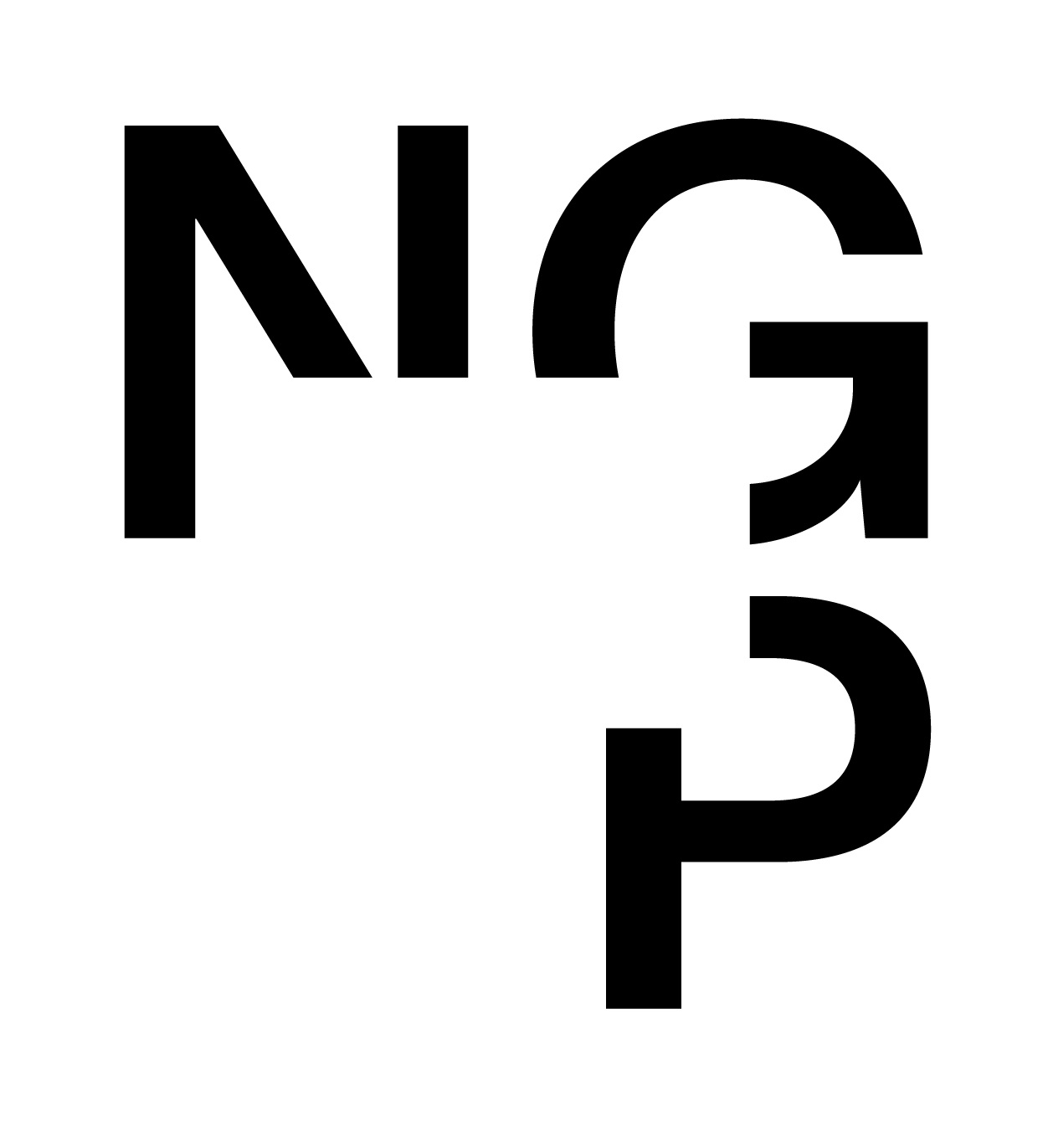

ODBĚRATEL - fakturační adresa DODAVATEL

Národní galerie v Praze RZ Development, spol. s r.o.

Staroměstské náměstí 12

110 15 Praha 1

Podchýšská 13

143 00 Praha 12

Zřízena zákonem č.148/1949 Sb.,

o Národní galerii v Praze Česká republika

IČ 00023281 DIČ CZ00023281 IČ 27147771 DIČ CZ27147771

Typ Příspěvková organizace Datum vystavení 26.09.2024 Číslo jednací

Smlouva NEZADANO

Požadujeme :

Termín dodání 01.10.2024 31.10.2024

Způsob dopravy

Způsob platby

Splatnost faktury 30 dnů od data doručení

Objednáváme u Vás

Položka Množství MJ %DPH Cena bez DPH/MJ DPH/MJ Celkem s DPH

LOBK - pronájem nebyt prostor říjen 2024 1.00 0 187 550.00 0.00 187 550.00

Vystavil(a) Přibližná celková cena 187 550.00 Kč

XXXXXXXXXXXXXX

E-mail: XXXXXXXXXXXXXXXXXXXX

Razítko a podpis

Dle § 6 odst.1 zákona c. 340/2015 Sb. o registru smluv nabývá objednávka s předmětem plnění vyšší než hodnota 50.000,- Kč bez DPH účinnosti až

uveřejněním (včetně jejího písemného potvrzení) v registru smluv. Uveřejnění provede objednatel.

Žádáme obratem o zaslání akceptace (potrvrzení) objednávky.

Datum: Podpis:

Platné elektronické podpisy:

03.10.2024 14:06:08 - XXXXXXXXXXXX - příkazce operace

03.10.2024 15:21:19 - XXXXXXXXXXXXXXXX - správce rozpočtu